Міністерство освіти і науки України

Національний університет «Львівська політехніка»

Інститут комп’ютерних наук та інформаційних технологій

Кафедра автоматизованих систем управління



**ЗВІТ**

Про виконання лабораторної роботи **№ 4**

**«Створення Use Case та Class діаграм»**

з дисципліни **«Прикладне програмування»**

**Лектор:**

доц. кафедри АСУ

Скорохода О.В.

**Виконав:**

студ. групи КН-203

Репей А.В.

**Прийняв:**

асис. кафедри АСУ

Мельник Р. В.

«___» ______ 2022 р.

∑ = ____ ___________

Львів – 2022

**Тема:** Створення Use Case та Class діаграм.

**Мета: :** Створити Use Case та Class діаграм до індивідуального завдання.

**Посилання на репозиторій Github**: https://github.com/temerep/labs_ap/tree/main/knight_ammunition

**Хід виконання лабораторної роботи:**

Створити консольну програму на мові програмування Java “Лицарі”.

Визначити ієрархію амуніції лицаря. Екіпірувати лицаря.

Підрахувати вартість. Здійснити сортування амуніції на основі ваги. Знайти елементи амуніції, що відповідають заданому діапазону параметрів ціни.

Окрім цього, програма повинна відповідати таким додатковим вимогам:  
• Використовувати можливості ООП: класи, успадкування, поліморфізм, інкапсуляцію.  
• Кожний клас повинен мати назву, яка повністю описує його суть, і інформативний склад.  
• Успадкування потрібно використовувати тільки тоді, коли воно має сенс.  
• При записі програми потрібно використовувати домовленості щодо оформлення коду java code convention.  
• Класи потрібно грамотно розкласти по пакетах.  
• Для збереження параметрів ініціалізації потрібно використовувати файли.  
• Повинне бути консольне меню для вибору різних дій, наприклад: «завантажити з файлу», «довідка», «вихід» тощо.

**Додаткове завдання**

Уважно пропрацюйте предметну область згідно вашого варіанту завдання. Опишіть технологічне завдання (який функціонал матиме ваша програма). Створіть Use Case та Class діаграми для вашого завдання.

**Технічне завдання для**

**“Системи менеджменту екіпірування лицаря”**

* Клієнт крафтить (створює) нове обладнання для лицаря.
* Клієнт видаляє наявне екіпірування.
* Клієнт переглядає всі створені амуніції.
* Клієнт шукає створену амуніцію за ID.
* Клієнт сортує екіпірування згідно ваги за зростанням.
* Клієнт здійснює фільтрацію амуніції, ціна якої попадає у задані межі.
* Клієнт обчислює загальну суму по коштам амуніції.

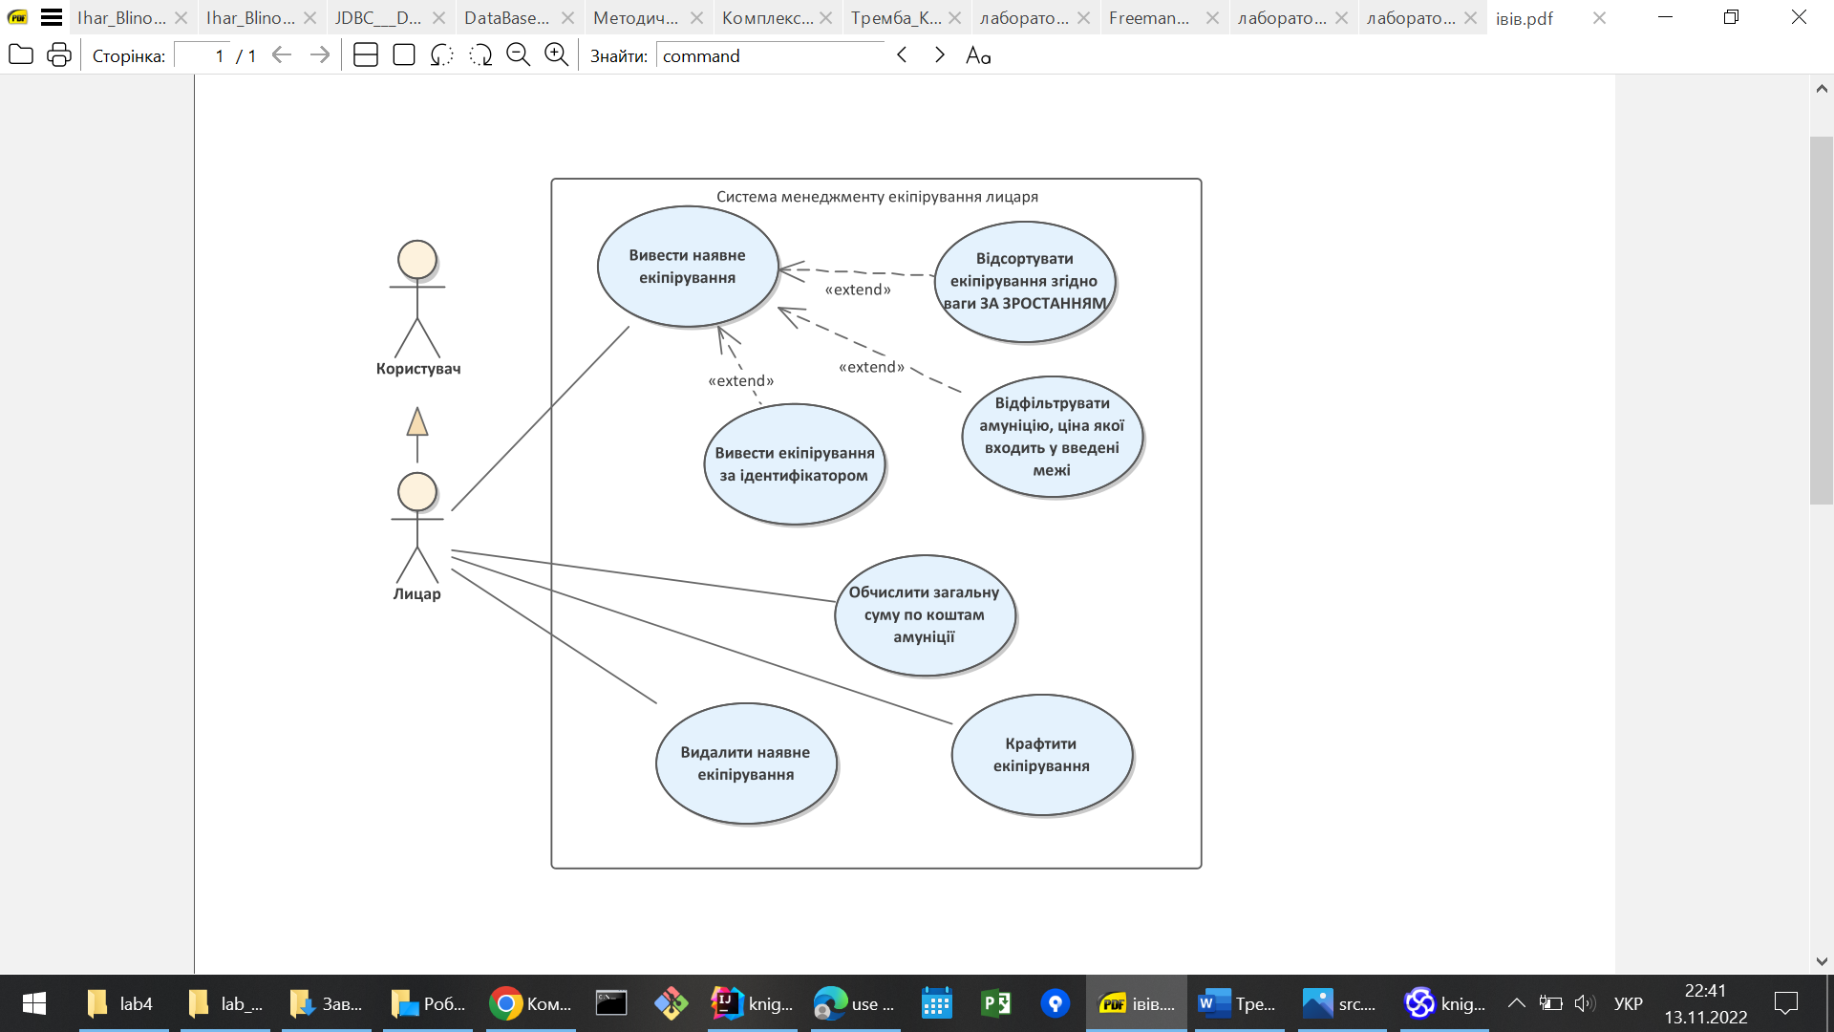

Рисунок 1 Use Case діаграма для системи менеджменту екіпірування лицаря

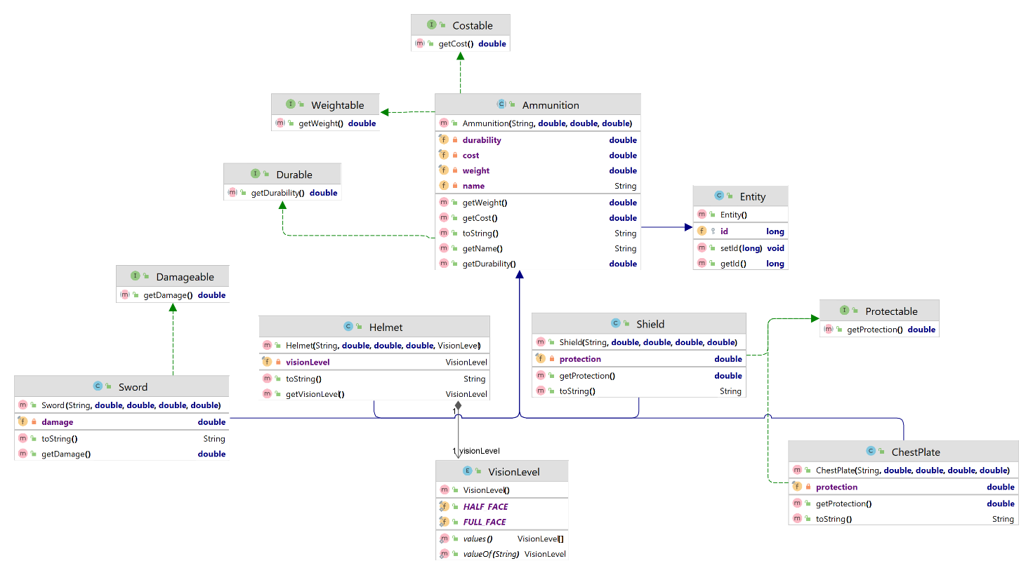

Рисунок 2 Діаграма класів для сутностей із пакета entity

На створеній діаграмі класів відображено 6 класів (один із яких Enum) і зв’язки між ними: композицію, імплементацію та наслідування (Абстрактний клас Ammunition, від якого наслідуються Sword, Hemlet, Shield, ChestPlate).

**Висновок**

На лабораторній роботі я пропрацював предметну область згідно свого варіанту завдання. Повністю описав функціонал, який матиме моя програма. Створив Use Case та Class діаграми для завдання.